**怀铁一中高一生物周测卷3**

班级 姓名

一、选择题

1.(2018·辽宁实验中学高一期末)下列有关ATP的叙述，错误的是(　　)

A.ATP的元素组成是C、H、O、N、P

B.ATP断裂了所有高能磷酸键后可作为合成RNA的基本单位之一

C.ATP中的“A”是指腺嘌呤

D.ATP的高能磷酸键中储存着大量的能量

答案　C

解析　ATP的中文名称是三磷酸腺苷，结构式可简写为A—P～P～P，A代表腺苷，～代表高能磷酸键，高能磷酸键中储存着大量的能量；ATP断裂了所有高能磷酸键后是腺嘌呤核糖核苷酸，是构成RNA的基本单位之一。

2.(2018·福建福州一中高一上月考)下列关于生物体内ATP的叙述，正确的是(　　)

A.在活细胞中，ATP与ADP的相互转化是永无休止的

B.ATP与ADP是同一种物质的两种形态

C.生物体内的ATP含量很多，从而保证了生命活动所需能量的持续供应

D.ATP与ADP的相互转化过程不受温度影响

答案　A

解析　活细胞中不停地进行代谢，所以ATP和ADP的相互转化是时刻不停地发生并且处于动态平衡之中的，A正确；ATP与ADP是两种不同的物质，并且ATP在生物体内含量较低，之所以能满足生命活动的需要是因为ATP和ADP不断地相互转化，B、C错误；温度会影响酶的活性，进而影响ATP与ADP的相互转化，D错误。

3.如图为植物细胞中ATP与ADP相互转化示意图，下列相关叙述正确的是(　　)

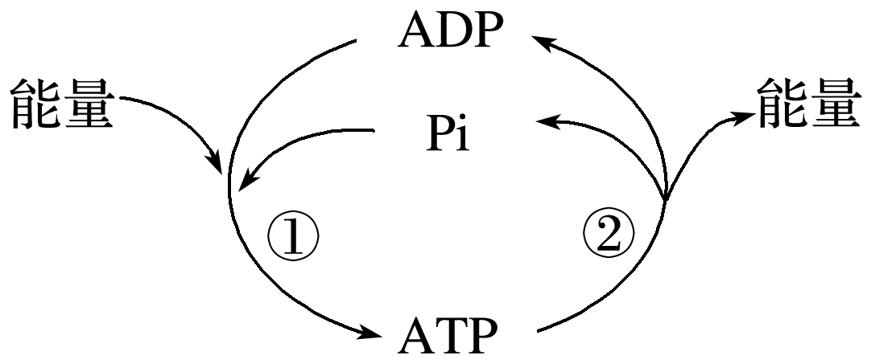

A.过程①不需要酶的催化

B.过程②发生高能磷酸键的断裂

C.过程①所需能量只能来自化学能

D.过程②放出的能量可以用于过程①

答案　B

解析　过程①是ATP的合成，需要ATP合成酶的催化，A项错误；过程②是ATP的水解，远离腺苷的高能磷酸键断裂，B项正确；过程①所需能量可以来自光合作用和细胞呼吸，即可来自光能和化学能，C项错误；过程②放出的能量用于各项生命活动，不能用于ATP的合成，D项错误。

4.(2018·常州质检)下图表示生物体内发生的两个化学反应，请判断下列相关说法中正确的是(　　)

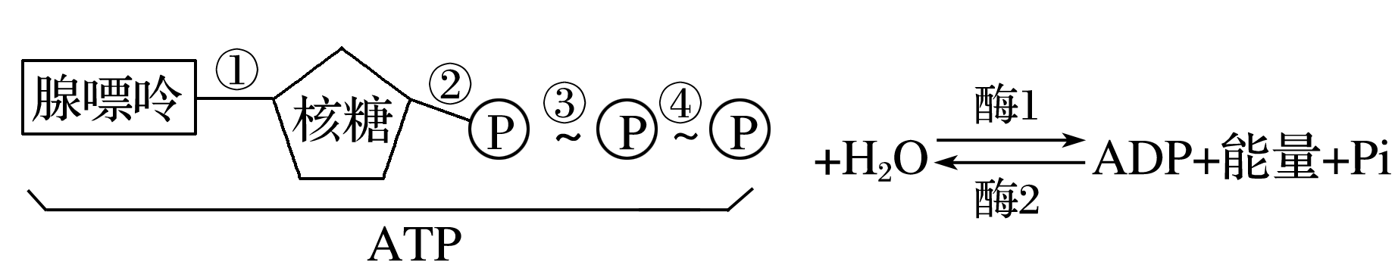

A.ATP分子水解时，图中所示的化学键③④最易断裂

B.图中酶1和酶2的化学本质相同，但是二者的种类不同

C.细胞中的吸能反应一般与ATP的合成反应相联系

D.ATP与ADP间相互转化的能量供应机制只发生在真核细胞内

答案　B

解析　ATP水解时，远离A的高能磷酸键④最易断裂，A项错误；图中酶1为ATP水解酶，酶2为ATP合成酶，二者种类不同，但二者的化学本质均为蛋白质，B项正确；细胞中的吸能反应所需的能量由ATP水解提供，而释放能量的反应(放能反应)则与ATP的合成反应相联系，C项错误；细胞内ATP与ADP间相互转化的能量供应机制是生物界的共性之一，也存在于原核细胞中，D项错误。

5.(2019·天津耀华中学月考)下列生理过程中，需要消耗ATP的有(　　)

①细胞通过主动运输吸收K＋　②肌肉收缩　③蛋白质的分泌　④萤火虫发光　⑤大脑思考　⑥叶肉细胞中蔗糖的合成　⑦植物细胞的渗透吸水、失水过程

A.①②③④⑤⑥⑦

B.①②④⑤⑥

C.①②③④⑤⑥

D.①②④⑤⑦

答案　C

解析　ATP是生物体内的直接能源物质，需要能量的反应一般都需要消耗ATP，如主动运输、肌肉收缩、萤火虫发光等，大脑思考时ATP中的能量转化为电能，合成蔗糖时ATP中的能量转化成化学能。细胞的渗透吸水、失水过程不需要消耗能量。

6.“果酒放久了易产生沉淀”，加入少量蛋白酶可使沉淀消失，而加入其他酶则无济于事，这说明(　　)

A.酶的化学成分是蛋白质 B.酶的催化作用具有专一性

C.酶的催化作用受环境影响 D.酒中的这种沉淀是氨基酸

答案　B

解析　由题意可知，加入少量蛋白酶可使沉淀消失，而加入其他酶则无济于事，说明酒中的沉淀主要是蛋白质且酶的催化作用具有专一性。

7.分别用0℃和100℃的温度处理某种酶后，酶的活性被抑制或失去活性，但(　　)

A.经过0℃处理的酶的活性能够恢复

B.经过100℃处理的酶的活性能够恢复

C.经过0℃处理的酶的空间结构遭到破坏

D.经过100℃处理的酶被水解成了氨基酸

答案　A

解析　高温和低温对酶活性的影响不同，低温不会破坏酶的空间结构，只会抑制酶的活性，若升高温度，酶活性可以恢复；高温破坏酶的空间结构，使酶活性永久丧失。

8.(2019·河南郑州一中模拟)下列有关酶的特性及相关实验的叙述正确的是(　　)

A.pH过高或过低以及温度过高或过低都能使酶变性失活

B.在研究温度影响淀粉酶活性实验中，可以用斐林试剂检测实验结果

C.在研究温度影响酶活性实验中，不适宜选择过氧化氢酶作为研究对象

D.与无机催化剂相比，酶提高反应活化能的作用更明显，因而酶催化效率更高

答案　C

解析　高温、过酸或过碱会使酶的空间结构发生变化而失活，但是低温可以降低酶的活性，酶的空间结构不变，不会失活，A错误；斐林试剂使用时需要水浴加热，不能用来探究温度对淀粉酶活性的影响，B错误；过氧化氢在高温条件下也会分解，在研究温度影响酶活性实验中，不适宜选择过氧化氢酶作为研究对象，C正确；与无机催化剂相比，酶降低化学反应所需活化能的作用更明显，因而酶催化效率更高，D错误。

9.(2018·西安月考)下图中能正确表示人体胰蛋白酶对底物的分解速率和温度关系的是(　　)

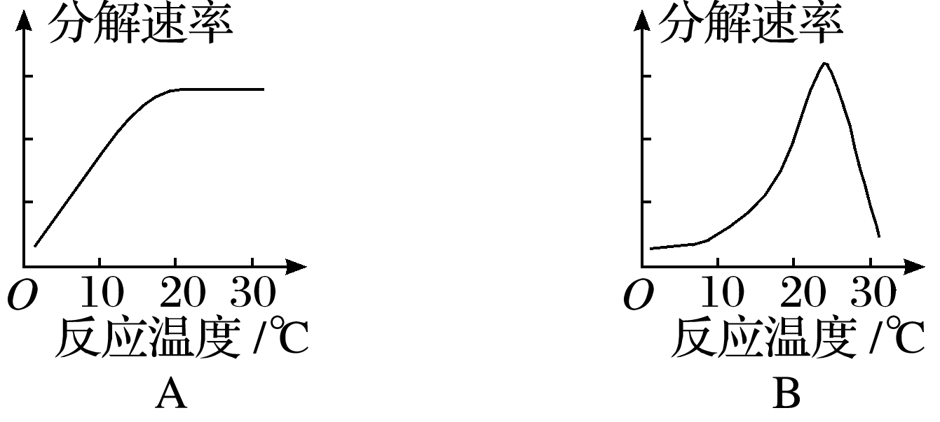

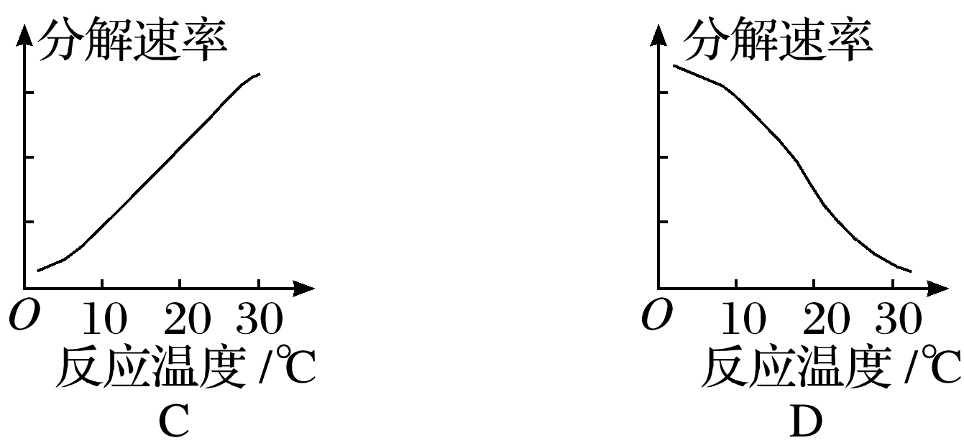

答案　C

解析　人体胰蛋白酶的最适温度为37℃左右，因此在0～30℃，随温度的上升，酶活性不断升高，C项正确。

10.(2018·菏泽高三一模)某生物兴趣小组研究甲、乙、丙三种微生物体内同一种酶的活性与温度的关系时，根据实验结果绘制如下曲线图。下列相关叙述正确的是(　　)

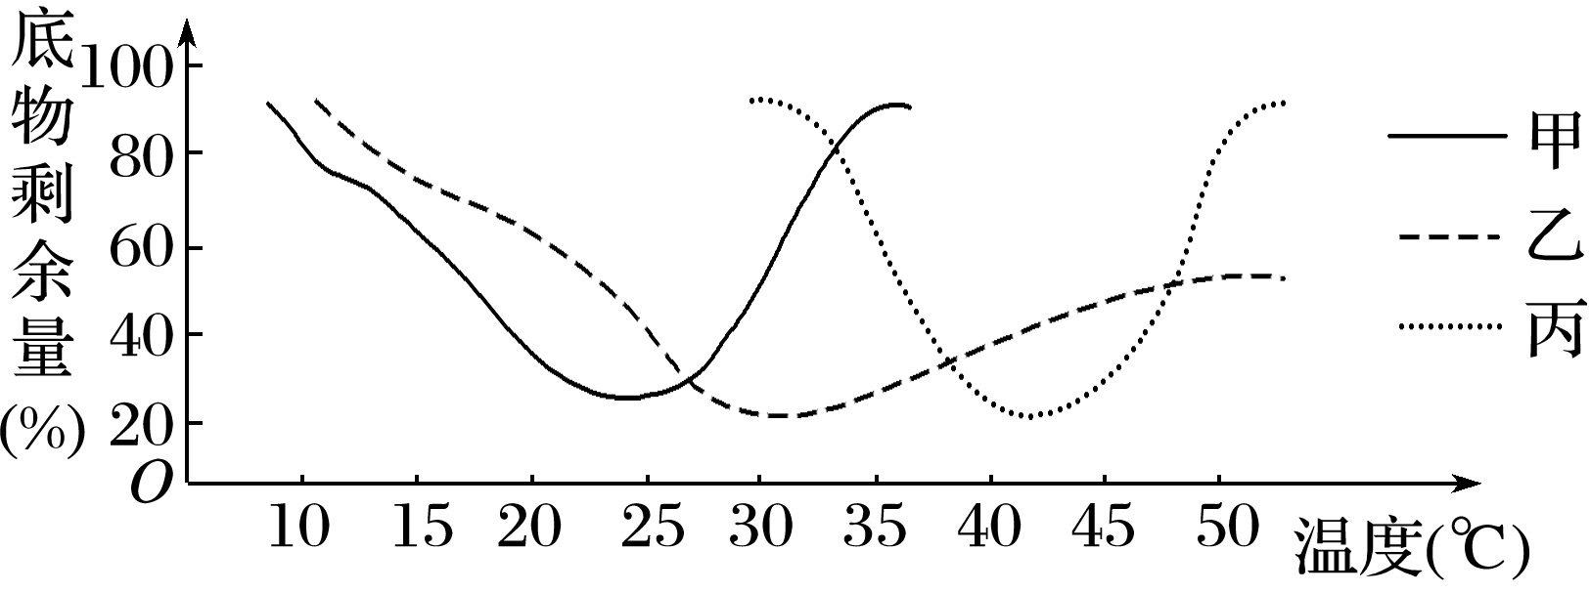

A.降低化学反应活化能效率最高的是微生物甲中的酶

B.在30℃条件下竞争能力最强的一定是微生物丙

C.对温度适应范围最广的最可能是微生物乙中的酶

D.若将温度改为pH，则所得实验结果曲线与图示结果相同

答案　C

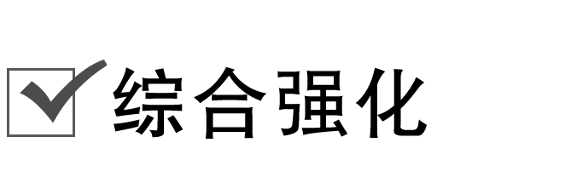

11.探究温度对酶活性的影响，最合理的实验步骤是(　　)

①取3支试管编号，各注入2 mL可溶性淀粉溶液；另取3支试管编号，各注入1 mL新鲜的淀粉酶溶液　②将淀粉酶溶液注入相同温度下的可溶性淀粉溶液试管中，维持各自的温度5 min　③向各试管滴两滴碘液，摇匀　④将6支试管分成三组，每组各有一份可溶性淀粉溶液和一份淀粉酶溶液，分别放在60℃的温水、沸水和冰水中　⑤观察实验现象

A.①→②→④→③→⑤ B.①→③→②→④→⑤

C.①→③→④→②→⑤ D.①→④→②→③→⑤

答案　D

解析　探究温度对酶活性影响的实验，要先分别将淀粉酶溶液和可溶性淀粉溶液处理到所需温度，再混合，最后滴加碘液并观察实验现象。

12.(2018·宁夏银川一中月考)啤酒生产时，麦芽中多酚氧化酶(PPO)的作用会降低啤酒质量，因此，制备麦芽的过程中需降低其活性。如图为不同pH和温度对PPO活性影响的曲线。下列叙述不正确的是(　　)

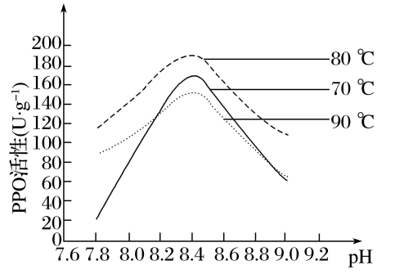

A.PPO能催化多酚类物质的生化反应

B.相同温度下，pH为7.8时的酶促反应速率比pH为8.4时慢

C.在制备麦芽的过程中应将反应条件控制在温度80℃、pH8.4

D.高于90℃时，PPO可能发生热变性，从而失活

答案　C

解析　PPO能催化多酚类物质的生化反应，A正确；由题图可知，PPO的最适pH为8.4，故相同温度下，pH为7.8时的酶促反应速率比pH为8.4时慢，B正确；麦芽中PPO的作用会降低啤酒质量，因此，制备麦芽过程中需降低其活性，而题图中显示在温度80℃、pH8.4的条件下该酶活性最强，C错误；高于90℃时，PPO可能发生热变性，从而失活，D正确13.如图表示胰蛋白酶(最适温度为37℃)在不同条件下催化某种物质反应速率的变化曲线，请据图回答：

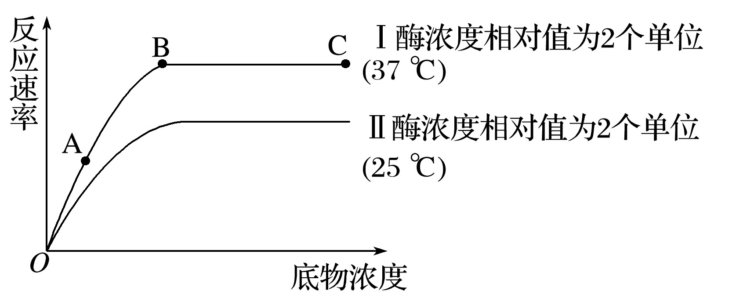

(1)该酶作用的底物是________，酶与无机催化剂相比，具有________性。

(2)图中AB段和BC段影响酶促反应速率的主要限制因素分别是________和________。

(3)Ⅱ和Ⅰ相比较，酶促反应速率慢，这是因为__________________________________。

(4)温度过高使酶的活性降低，同时会使酶的________________________________遭到破坏，使酶永久__________。

答案　(1)蛋白质　高效　(2)底物浓度　酶浓度　(3)温度较低，酶活性较弱　(4)空间结构　失活

解析　(1)由于酶具有专一性，该酶(胰蛋白酶)作用的底物是蛋白质；与无机催化剂相比，酶具有高效性。(2)从曲线图可看出，AB段酶促反应速率随底物浓度的增加而加快，由此可知，此段的限制因素是底物浓度；BC段酶促反应速率不随底物浓度增加而变化，且此时温度为37℃，为最适温度，由此可知，此段的限制因素应是酶浓度。(3)Ⅱ和Ⅰ相比较，酶促反应速率慢，这是因为温度较低，酶活性下降。(4)温度过高，会使酶的空间结构遭到破坏，从而使酶永久失活。

14.(2018·云南云天化中学高二月考)为探究影响酶活性的因素，某同学设计了一个实验方案，见下表：

|  |  |  |
| --- | --- | --- |
| 试管 | 底物和试剂 | 实验条件 |
| 1 | 1cm3瘦肉块＋4mL蒸馏水 | 37℃水浴；pH＝1.5 |
| 2 | 1cm3瘦肉块＋4mL胃蛋白酶 | 37℃水浴；pH＝8 |
| 3 | 1cm3瘦肉块＋4mL胃蛋白酶 | ①；pH＝1.5 |
| 4 | 1cm3瘦肉块＋4mL胃蛋白酶 | 0℃水浴；pH＝1.5 |

(1)请完成实验设计：①应为______________。

(2)3、4号试管为一组对照实验，本实验中要探究的自变量是__________，请为该组实验拟定一个课题名称：____________________________________________________________。

(3)本实验的因变量可以通过观察____________________________来确定。

(4)在2、3号试管所研究的问题中，温度属于________变量。

(5)在2、3号试管所研究的问题中，________号为对照组。

答案　(1)37℃水浴　(2)温度　探究温度对胃蛋白酶活性的影响　(3)相同时间内瘦肉块的变化(或记录瘦肉块消失所用的时间)　(4)无关　(5)3

解析　(1)本实验的目的是探究温度、pH对酶活性的影响，实验设计时应遵循对照原则和单一变量原则，所以3号试管的实验条件为37℃水浴，pH＝1.5。

(2)实验过程中的自变量是指人为改变的变量，因变量是指随着自变量的变化而变化的变量，无关变量是指对实验结果能造成影响的一些可变因素，必须严格控制。分析题表可知，3、4号试管中的自变量为温度，该对照实验应为探究温度对胃蛋白酶活性的影响。

(3)随着实验中温度或pH的变化，相同时间内瘦肉块的变化(或瘦肉块消失所用的时间)为因变量。

(4)2、3号试管可作为研究pH对胃蛋白酶活性的影响的一组对照，其中温度为无关变量。

(5)胃蛋白酶的最适pH为1.5左右，2号试管中pH为8，进行了实验处理，为实验组，而3号试管的pH为1.5，没有处理，属于对照组。